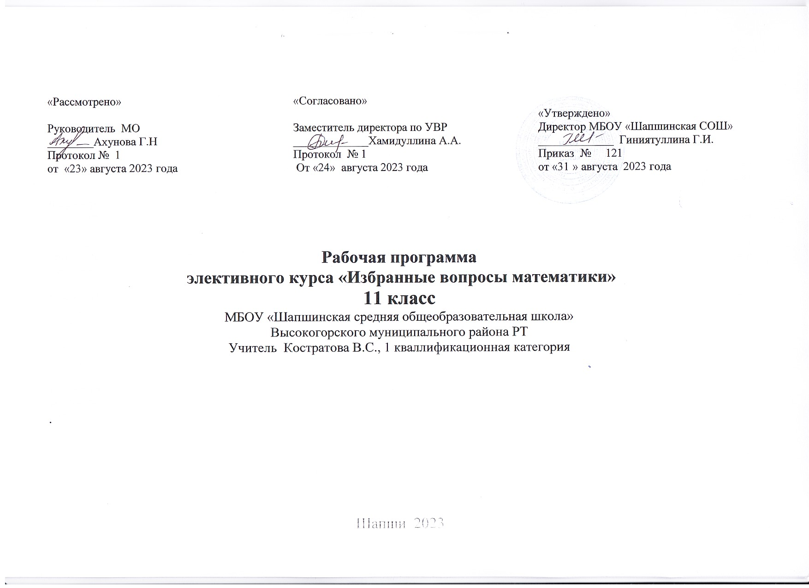
Программа элективного курса
«Избранные вопросы математики»

Пояснительная записка
Предлагаемый элективный курс поддерживает на должном уровне изучение одного из основных школьных предметов и может с успехом использоваться в классах любого профиля. Курс предназначен для учащихся 11 классов и рассчитан на 34 часа.
Среди школьных предметов математика занимает совершенно особое место, что определяется безусловной практической значимостью математики, ее возможностями в развитии и формировании мышления человека, ее вкладом в создание представлений о научных методах познания действительности. Следование математической логике может помочь при решении разного рода «нематематических» проблем, например, в рассуждениях касающихся философии, политики и даже обыденной жизни.
Знания и умения, выработанные на уроках математики, необходимы и при изучении других школьных предметов, где используется аппарат этой науки.
Элективные курсы по математике позволяют, не выходя за рамки учебной нагрузки, развивать содержание базового курса, перейти на более высокий уровень знаний, получить дополнительные навыки, необходимые при сдаче ЕГЭ, а также помогают готовить учащихся к осознанному выбору будущей профессии.
Элективный курс направлен на расширение и углубление знаний учащихся по отдельным разделам основного курса математики и предусматривает изучение общих методов решения уравнений и неравенств, но на более сложных задачах и с рассмотрением большего количества случаев, а также знакомит учащихся с нестандартными методами решения. При изучении данного курса у учащихся появится возможность намного полнее удовлетворить свои интересы и запросы в математическом образовании.
Целесообразность данного курса состоит и в том, что его содержание и форма организации помогут школьнику через практические занятия оценить свой потенциал с точки зрения образовательной перспективы и предоставят ему возможность работать на уровне повышенных возможностей.
Изучение данного курса определяется и тем, что экзамен по математике является обязательным для всех школьников. ЕГЭ по математике - процедура серьезная, требующая специальной подготовки, и большинству учащихся нужна не только хорошая оценка, а достаточно высокое количество баллов для поступления в вуз. Материалы Единого государственного экзамена, конкурсные задания в вузы содержат уравнения и неравенства, методы решения которых не рассматриваются в школьном курсе математики. Способов решения уравнений множество, и выпускник средней школы должен владеть значительным их количеством.
Элективный курс имеет прикладное и общеобразовательное значение, играет большую роль в формировании логического мышления и математической культуры учащихся. Воспитательный эффект курса заключается в формировании таких важных качеств личности, как трудолюбие, целеустремленность, аккуратность.
Материал курса разбит на 5 модулей, каждый из которых посвящен специальному виду уравнений и неравенств. Выделена тема «Тригонометрические уравнения и неравенства». При их решении используются общие правила решения алгебраических уравнений и неравенств, но тригонометрические уравнения и неравенства обладают рядом специфических особенностей: четность-нечетность, периодичность, выполнение ряда формул. На этой специфике построены эффективные методы решения. Уравнения и неравенства классифицируются не только по внешнему виду, так как большинство уравнений и неравенств, предлагаемых на ЕГЭ, а особенно на конкурсном экзамене в ВУЗы, трудно отнести к какому-то одному виду. Чаще всего они смешанные: там есть и тригонометрия, и логарифмы, и иррациональность и т. п.
Значительное место в программе отведено самостоятельному решению задач, анализу способов их решения. Задания носят исследовательский характер и способствуют развитию навыков рационального мышления, способности прогнозирования результатов деятельности.
Цели курса:
- расширить знания учащихся о методах решения уравнений и неравенств и базовых математических понятий, используемых при обосновании того или иного метода решения;
- сформировать умения и навыки в решении уравнений и неравенств повышенной сложности;
- научить учащихся осуществлять выбор рационального метода решения и обосновывать сделанный выбор;
- развивать познавательную активность учащихся при изучении нового типа задач;
- повысить уровень математической подготовки учащихся.
Для достижения поставленных целей в процессе обучения решаются следующие задачи:
- формирование навыков анализа и систематизации ранее приобретенных знаний учащихся при проектировании решения новых нестандартных задач;
- развитие логического мышления, алгоритмической культуры и интуиции;
- развитие у учащихся интереса к математике;
- развитие личности ребенка, распознавание и раскрытие его способностей;
- развитие навыков организации умственного труда и самообразования;
- воспитание личности в процессе освоения математики и математической деятельности.
На занятиях используются следующие методы обучения:
- объяснительно-иллюстративный;
- поисково-исследовательский;
- метод проблемного изучения материала;
- практический метод

Формы организации учебного процесса:
- лекция;
- беседа;
- практикум;
- консультация;
- работа в группе;
- творческая работа;
- самостоятельная работа.
Основой проведения занятий служит технология деятельностного метода, которая обеспечивает системное включение ребенка в процесс самостоятельного построения им нового знания и позволяет учителю проводить разноуровневое обучение. Занятия должны носить проблемный характер. Ученики самостоятельно, в микрогруппах, в сотрудничестве с учителем выполняют задания, предполагающие исследовательскую деятельность, на занятиях организуется обсуждение результатов этой работы.
Планируемые результаты
В результате изучения курса учащиеся должны
Знать:
- основные приемы решения нестандартных уравнений и неравенств;
- теоретические основы способов решения.
Уметь:
- решать уравнения и неравенства различными методами;
- анализировать, сопоставлять, сравнивать, систематизировать и обобщать;
- самостоятельно работать с математической литературой;
- проводить самоанализ деятельности и самооценку ее результата;
- представлять результат своей деятельности, участвовать в дискуссиях.
Повысить уровень своей математической культуры, творческого развития, познавательной активности.

Содержание курса
Тема 1. Уравнения и неравенства, содержащие неизвестную под знаком радикала.
Учащиеся должны знать:
- основные определения и факты из теории уравнений и неравенств: равносильность уравнений и неравенств, уравнение-следствие, совокупность уравнений, система уравнений;
- понятие области определения и множества решения уравнения;
- определение и свойства корня п-ой степени;
- формулы сокращенного умножения.
Учащиеся должны уметь:
- выполнять преобразования выражений, содержащих радикалы;
- решать рациональные уравнения;
- решать простейшие иррациональные уравнения.
Общие методы решения уравнений и неравенств: возведение в степень, замена переменной. Решение уравнений с помощью умножения на сопряженный множитель. Решение уравнений на основании свойств монотонности функций, четности и ограниченности. Тригонометрическая замена. Решение уравнений с кубическими корнями. Решение уравнений сведением к системам. Решение иррациональных неравенств.
Тема 2. Показательные уравнения и неравенства.
Учащиеся должны знать:
- определение и свойства показательной функции;
- определение и свойства степенной функции;
- определение и свойства степени с рациональным и действительным показателем.
Учащиеся должны уметь:
- выполнять преобразование выражений, содержащих степени и корни;
- решать простейшие уравнения и неравенства.
Основные методы решения показательных уравнений и неравенств: приведение обеих частей уравнения к общему основанию, разложение на множители, введение новой переменной, логарифмирование. Решение уравнений и неравенств при помощи свойств монотонности функций. Сведение к однородному и рациональным уравнениям
Уравнения и неравенства, содержащие неизвестную в основании и показателе степени.
Тема 3. Логарифмические уравнения и неравенства.
Учащиеся должны знать:
- определение и свойства логарифмов;
- определение и свойства логарифмической функции.
Учащиеся должны уметь:
- выполнять преобразования выражений, содержащих логарифмы;
- решать простейшие логарифмические уравнения и неравенства.
Методы решения логарифмических уравнений и неравенств: определение логарифма, использование свойств логарифмов, формулы перехода к новому основанию, логарифмирование, потенцирование, разложение на множители, введение новой переменной.
Уравнения и неравенства, содержащие неизвестную в основании логарифмов и показателях степеней.
Тема 4. Тригонометрические уравнения и неравенства.
Учащиеся должны знать:
- определение синуса, косинуса, тангенса, котангенса;
- определение и свойства тригонометрических функций;
- тригонометрические формулы;
- определение и основные свойства обратных тригонометрических функций;
- формулы для решения тригонометрических уравнений.
Учащиеся должны уметь:
- выполнять преобразования тригонометрических выражений;
- решать простейшие тригонометрические уравнения.
Уравнения, сводящиеся к квадратным. Уравнения, решаемые разложением на множители. Решение однородных и сводящихся к ним уравнений. Использование основных формул тригонометрии, решение уравнений с помощью преобразований. Решение уравнений с использованием ограниченности функций синус и косинус. Решение линейных тригонометрических уравнений: способ универсальной тригонометрической подстановки, способ вспомогательного угла.
Отбор корней в тригонометрических уравнениях.
Уравнения, содержащие обратные тригонометрические функции.
Тригонометрические неравенства.
Тема 5. Решение комбинированных уравнений и неравенств.
Решение уравнений и неравенств с использованием основных свойств функций. Решение уравнений и неравенств сведением их к решению систем уравнений или неравенств. Применение производной.
Уравнения и неравенства с дополнительными условиями.
Зачетная работа.

Литература для учителя:
1. И.Ф. Шарыгин, В.И. Голубев. Математика 10,11. Решение задач. М.: Просвещение, 2007
2. А.Ж.Жафяров. Математика 10-11. Профильный уровень. М.: Просвещение, 2007.
3. А.А. Максютин. Математика-10. Самара, 2002.
4. С.М. Никольский и др. Алгебра и начала анализа, 11 класс (для углубленного изучения).
5. А.Г. Мордкович. Решаем уравнения.М.: Школа-Пресс, 1995
6. С.Н. Олехник, М.К. Потапов, П.И.Пасиченко.Уравнения и неравенства. Нестандартные методы их решения. 10-11 классы.М.: Дрофа, 2001
7. А.Х. Шахмейстер. Логарифмы. С.-Петербург: ЧеРо-на Неве, 2005, под ред. Б.Г. Зива.
8. А.Х. Шахмейстер. Иррациональные уравнения и неравенства. С.-Петербург: ЧеРо-на Неве, 2004, под ред. Б.Г. Зива.
9. П.Ф. Севрюков, А.Н. Смоляков. Показательные и логарифмические уравнения и неравенства. М.: Ставрополь: Сервисшкола, 2006.
10. В.В.Арлазоров, А.В. Татаринцев и др. Лекции по математике для физико-математических школ. М.: Издательство ЛКИ, 2008.
Литература для учащихся:
- Московский интеллектуальный марафон. М.:2000.
- Математика. ЕГЭ-2008. Вступительные испытания. Под редакцией Ф.Ф Лысенко. Ростов-на-Дону: Легион, 2007-11-25
- ЕГЭ по математике 2003-04г., 2004-05 г., 2005-06 г.
- Евсюк С.Л. Решение задач повышенной сложности. Минск: Мисанта, 2003.
- В.П. Супрун. Избранные задачи повышенной сложности по математике. Минск. Полымя. 1998.

Календарно-тематическое планирование

№ п/п | Название темы | Дата
№ п/п | Название темы | план | факт
Уравнения и неравенства, содержащие неизвестную под знаком радикала 6 часов
1 | Общие методы решения уравнений и неравенств: возведение в степень, замена переменной | 5.09
2 | Решение уравнений с помощью умножения на сопряженный множитель | 12.09
3 | Решение уравнений на основании свойств монотонности функций, четности и ограниченности | 19.09
4 | Решение уравнений с кубическими корнями | 26.09
5 | Решение уравнений сведением к системам | 3.10
6 | Решение иррациональных неравенств. | 10.10
Показательные уравнения и неравенства 6 часов
7 | Основные методы решения показательных уравнений и неравенств | 17.10
8 | Основные методы решения показательных уравнений и неравенств | 24.10
9 | Решение уравнений и неравенств при помощи свойств монотонности функций | 7.11
10 | Сведение к однородному и рациональным уравнениям | 14.11
11 | Уравнения и неравенства, содержащие неизвестную в основании и показателе степени. | 21.11
12 | Уравнения и неравенства, содержащие неизвестную в основании и показателе степени. | 28.11
Логарифмические уравнения и неравенства 6 часов
13 | Использование определения и свойств логарифмов при решении логарифмических уравнений и неравенств | 5.12
14 | Логарифмирование, потенцирование | 12.12
15 | Разложение на множители, введение новой переменной | 19.12
16 | Разложение на множители, введение новой переменной | 26.12
17 | Уравнения и неравенства, содержащие неизвестную в основании логарифмов и показателе степени. | 9.01
18 | Уравнения и неравенства, содержащие неизвестную в основании логарифмов и показателе степени. | 16.01
Тригонометрические уравнения и неравенства 6 часов
19 | Уравнения, сводящиеся к квадратным. Уравнения, решаемые разложением на множители. Однородные уравнения | 23.01
20 | Использование основных формул тригонометрии, решение уравнений с помощью преобразований | 30.01
21 | Решение уравнений с использованием ограниченности функций синус и косинус | 6.02
22 | Решение линейных тригонометрических уравнений: способ универсальной тригонометрической подстановки, способ вспомогательного угла | 13.02
23 | Отбор корней в тригонометрических уравнениях.  Уравнения, содержащие обратные тригонометрические функции. | 20.02
24 | Тригонометрические неравенства. | 27.02
Решение комбинированных уравнений и неравенств 10 часов
25 | Решение уравнений и неравенств с использованием основных свойств функций | 5.03
26 | Решение уравнений и неравенств с использованием основных свойств функций | 12.03
27 | Решение уравнений и неравенств сведением их к решению систем уравнений или неравенств | 19.03
28 | Решение уравнений и неравенств сведением их к решению систем уравнений или неравенств | 2.04
29 | Применение производной | 9.04
30 | Применение производной | 16.04
31 | Уравнения и неравенства с дополнительными условиями | 23.04
32 | Уравнения и неравенства с дополнительными условиями | 30.04
33 | Зачетная работа | 7.05
34 | Итоговое занятие | 14.05



